Klaudia Cymanow-Sosin, Lokowanie idei w reklamie. Studium analityczno-badawcze na podstawie treści w polskiej wersji serwisu YouTube, Wydawnictwo Adam Marszałek, Toruń 2020, 978-83-8180-365-6, s. 371.
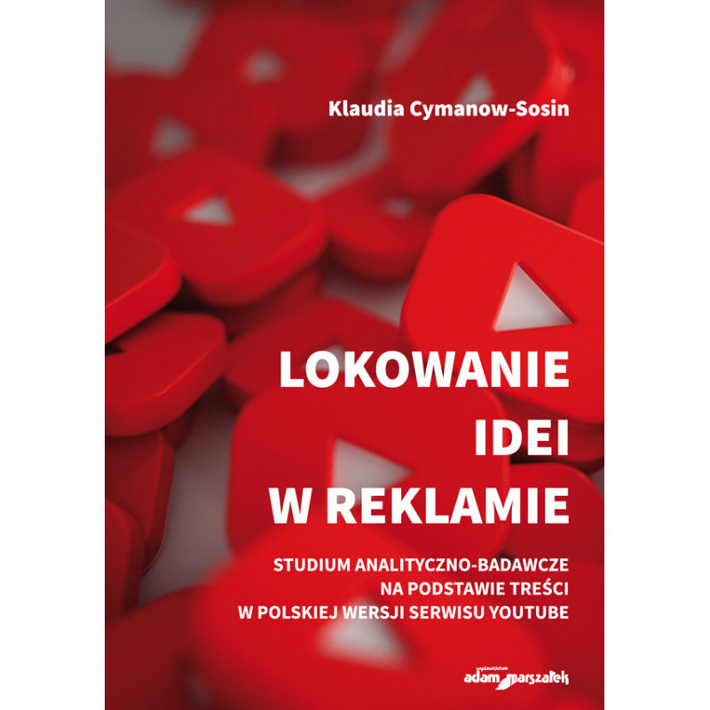
Książka Lokowanie idei w reklamie to próba spojrzenia na zmiany i trendy, z jakimi mamy do czynienia w ostatnich latach, czyli od kiedy prowadzone są powszechnie dostępne comiesięczne rankingi wraz z publikacją zestawienia najbardziej popularnych kreacji w ramach YouTube.

Z RECENZJI:
Książka ma wiele atutów. Bez wątpienia należą do nich trafnie wybrany temat, logiczna konstrukcja problemowa czy narracja Autorki, która wykorzystuje obszerny materiał źródłowy oraz literaturę z wielu dyscyplin naukowych. Na uwagę zasługują też rzetelne analizy i przemyślana koncepcja badań, które przesądzają o oryginalności i istotności pracy. Prezentowane wyniki badań ilościowych udokumentowane zostały bogatym materiałem ilustracyjnym. (…) Praca jest cennym źródłem nie tylko dla badaczy i studentów komunikacji społecznej i mediów, ale także innych dyscyplin o profilu społecznym czy humanistycznym. Pomoże także praktykom w lepszym zrozumieniu problematyki lokowania idei i wartości w komunikacji perswazyjnej.
dr hab. Małgorzata Łosiewicz, prof. UG
Dzieło jest efektem wielomiesięcznej, benedyktyńskiej wręcz pracy, którą Autorka włożyła w przeprowadzenie znakomicie przygotowanych badań (w tym eyetrackingowych i encefalograficznych) oraz rzetelne kwerendy literaturowe. Autorka wykazuje znakomitą orientację w szerokim spektrum problematyki – od komunikologii po neuromarketing, wprowadzając kolejne definicje, w tym idea placement, i wyjaśniając je językiem zrozumiałym, odnosząc się przy tym do światowej literatury przedmiotu. (…) Projekt kategoryzacji medialności perswazyjnej idei z pewnością zainspiruje innych badaczy i będzie dla nich metodologiczną podpowiedzią, w jaki sposób takie badanie – od strony logistycznej i naukowej – zaplanować i zorganizować. Książka Klaudii Cymanow-Sosin to oryginalna, dopracowana w detalach, wyjątkowo ciekawa i aktualna pozycja, która z pewnością zostanie dostrzeżona i wysoko oceniona przez czytelników.
dr hab. Krzysztof Gajdka, prof. UPJPII

Na polskim rynku medioznawczym ukazała się pozycja Lokowanie idei w reklamie. Studium analityczno-badawcze na podstawie treści w polskiej wersji serwisu YouTube, autorstwa dr Klaudii Cymanow-Sosin, kierownik kierunku: komunikowanie promocyjno-wizerunkowe – reklama, branding, public relations. Recenzentami w procesie wydawniczym byli: dr hab. Małgorzata Łosiewicz, prof. UG (Uniwersytet Gdański) oraz dr hab. Krzysztof Gajdka, prof. UPJPII (Uniwersytet Papieski Jana Pawła II w Krakowie).
Podstawowym celem podjęcia badań było poszukiwanie idei zawartych we współczesnych kreacjach reklamowych ukazujących się w polskich kanałach serwisu YouTube oraz wyjaśnienie celowości wykorzystania określonych konceptów jako nośników znaczeń. Badanie medialności perswazyjnej idei w komunikacji oraz dobór przekazów był podyktowany faktem, iż w przypadku reklamy – bez względu na sposób, w jaki przedstawiane są zawarte w niej treści poprzez wykorzystanie argumentacji, zastosowanie figur myśli i chwytów retorycznych oraz innych form ekspresji – jej naczelną „powinnością” jest zawsze perswazja.
Podjęte badania czerpią z tradycji promowanej w Instytucie Dziennikarstwa i Komunikacji Społecznej, przede wszystkim za sprawą nieodżałowanego Walerego Pisarka, jak i jego następców, dotyczącej analizy zawartości w oparciu o pięć konstytutywnych cech metody, tj. naukowość, systematyczność, obiektywizm, powtarzalność oraz istotność. Jak wspominał Profesor Pisarek, metoda ta, to „zespół różnych technik systematycznego badania strumieni lub zbiorów przekazów, polegający na możliwie obiektywnym wyróżnianiu i identyfikowaniu ich możliwie jednoznacznie skonkretyzowanych, formalnych lub treściowych elementów oraz na możliwie precyzyjnym szacowaniu rozkładu występowania tych elementów i na głównie porównawczym wnioskowaniu” (zob, W. Pisarek, Analiza zawartości prasy, Kraków 1983, s. 45.)
Książka Lokowanie idei w reklamie to próba spojrzenia na zmiany i trendy, z jakimi mamy do czynienia w ostatnich latach, czyli od kiedy prowadzone są powszechnie dostępne comiesięczne rankingi wraz z publikacją zestawienia najbardziej popularnych kreacji w ramach YouTube.
Zgromadzony na potrzeby niniejszej pracy materiał badawczy został dobrany pod kątem zilustrowania specyfiki kreacji reklamowych w danej przestrzeni medialnej i w określonym czasie. Stanowiły go kreacje (internetowe spoty reklamowe), które ukazywały się w polskich kanałach transnarodowego koncernu YouTube w latach 2015-2019.
Analizując zmiany, jakie zaszły zarówno w obszarze tworzenia, jak i naukowego namysłu nad reklamami (por. K. Cymanow-Sosin, Metafory we współczesnej reklamie, Toruń 2010), a także badając je jako ważną część współczesnej kultury (K. Cymanow-Sosin, Perswazyjność w komunikacji wizerunkowej i języku, Kraków 2020), w książce kluczowe jest wskazanie dominujących idei, będących istotnym komponentem filmowych narracji reklamowych, zawartych zarówno na poziomie jawnym, jak i nieuświadomionym w przekazach, które cechuje płytki poziom percepcji.
W książce znajdziemy odpowiedź na pytania, które nurtują osoby zajmujące się mediami i komunikacją społeczną, w tym przede wszystkim – perswazyjną, a mianowicie:
- Jakie są główne idee funkcjonujące w reklamie?
- Czy idee te są zawarte w spójnych strukturach narracyjnych?
- Czy reklamowe historie wzmacniają jedne, a kontestują inne idee i wartości?
- Czy twórcy reklam jedynie wykorzystują popularne idee, czy też copywriterzy sami tworzą oryginalne koncepty i modusy, a w związku z tym, czy reklamy te mogą stać się generatorem idei, a nawet nośnikami ideologii?
- Jakie będą trendy w zakresie kreacji reklamowych w komunikacji społecznej?
Autorka udowadnia, iż użytkownicy mediów żyją w świecie algorytmów i ekosystemów informacyjnych przygotowywanych przez owe algorytmy, które wskazują wyselekcjonowane przekazy na podstawie informacji o użytkowniku, jakie zbiera się w oparciu o dane lokalizacyjne czy spersonalizowane historie wyszukiwania haseł. Wiąże się to z niebezpieczeństwem funkcjonowania w określonym świecie faktów, ale i opinii czy idei. W przypadku reklamy, w procesie długofalowego budowania reakcji z interesariuszami, w tym przede wszystkim z klientami, coraz istotniejsza staje się nie tyle opłacalność transakcji rozumiana jako wymiana o charakterze kupna-sprzedaży, co raczej katalaksja. Dzięki uczestnictwu w wymianie chodzi przede wszystkim o tworzenie wspólnoty. Michał Drożdż, asymilując to pojęcie do rozważań w obszarze komunikacji społecznej i mediów, rozszerzył jego podstawowe znaczenie (wymiana, przyjmowanie do wspólnoty) również na komunikację idei i wartości niematerialnych. Wyodrębnienie idei, poprzez które komunikują się twórcy reklam z użytkownikami mediów, może stanowić fundament do dalszych badań nad idea placement właśnie w kontekście zjawiska katalaksji. Stąd kolejne pytania, jak choćby to: Czy zleceniodawcy i twórców kreacji reklamowych biorą oni pod uwagę cele istotne dla użytkowników mediów oraz ich prawa, np. wolność wyboru?

Por. M. Drożdż, Osoba i media, Tarnów 2005, s. 496n.

